SECCIÓN IV

CONCURSO DE PRECIOS N° 80/2024
Obra: Reparaciones Juzgado de Paz de Gastre
Ubicación: Comuna Rural de Gastre

- CAPITULO 1

- OBJETO DEL CONCURSO

El proyecto objeto del presente concurso es la realización de la Obra “REFACCION DE JUZGADO DE PAZ DE GASTRE” sito en la Comuna Rural de Gastre previo a la firma del contrato, en forma conjunta, la Inspección y la Empresa Adjudicataria, realizarán una actualización del relevamiento de la totalidad de la obra a ejecutar dejando constancia escrita del mismo.

- 1.1 – OBJETO DE LA SECCION

La presente Sección tiene por objeto definir las Condiciones Particulares sobre la ejecución de las obras para la realización de la Construcción de Obra “REFACCION DE JUZGADO DE PAZ DE GASTRE” en la Comuna rural de Gastre.

1.2. OBJETO DEL CONCURSO
El presente Concurso Privado de Precios tiene por objeto la ejecución de las Obras de Refacción en el edificio existente; según los proyectos y tareas que se detallan a continuación:
- Extracción de cielorraso existente
- Nuevo Cielorraso de fenólico 12mm.
- Pintura
- Reparaciones varias

Las obras a ejecutar y la localización de las mismas están determinados en los artículos siguientes de las presentes cláusulas.

1.3. PRESUPUESTO OFICIAL

TRECE MILLONES QUINIENTOS TREINTA Y CINCO MIL DOSCIENTOS TREINTA Y UNO C/07 CENTAVOS..- ($ 13.535.231,07-)

1.4. ENTREGA DE LAS OBRAS

A los treinta (30) dias corridos de iniciado el plazo de obra fijado, el Contratista deberá realizar la entrega de la totalidad de las obras de objeto del presente Concurso, en perfectas condiciones de uso y habilitación.
En la entrega el Contratista deberá solicitar la Recepción Provisoria por escrito.

1.5. PLAN DE TRABAJOS

El Oferente deberá presentar en su propuesta, el Plan de Trabajos e Inversiones que se compromete a cumplir en caso de que se le adjudique el concurso privado. El plan elaborado deberá ilustrar adecuadamente el desarrollo en el tiempo de todas las previsiones y tareas necesarias para la concreción de la obra, así como los montos mensuales que deberá erogar el Poder Judicial en consecuencia.

La omisión de la presentación del Plan de Trabajos acompañando la oferta, será causal de la invalidación de la misma en el acto de apertura.

Si el Plan de Trabajos e Inversiones presentado con la oferta no respondiere en forma racional a un normal y coherente desarrollo de la obra, el Poder Judicial podrá, a su exclusivo juicio, rechazar la totalidad de la oferta o solicitar algunas aclaraciones sobre los mismos siempre que esto no signifique la modificación de la propuesta.

La adjudicación del concurso no significa la aprobación definitiva por el Comitente del plan de trabajos e Inversiones presentado por el Oferente ni libera a éste de su responsabilidad directa respecto a la correcta terminación de la obra en el plazo estipulado en la documentación contractual.

Antes del inicio de la obra el Adjudicatario deberá presentar un Plan de Trabajos y Cronograma de Inversiones actualizados y modificados de acuerdo con este Poder Judicial y siempre que la modificación no altere la estructura técnico económico fundamental de la oferta ni vulnere el principio de igualdad de tratamiento respecto de los demás oferentes.

Dicho plan se realizará en función del plazo de ejecución y cumplimentará los siguientes requisitos:
- Se incluirán todos los rubros enunciados en el Presupuesto.
- Representación gráfica mediante diagrama de barras horizontales de los períodos de ejecución de cada rubro, con indicación numérica de las cantidades físicas porcentuales a ejecutar en cada mes.
- Memoria Descriptiva que exponga los métodos y justifique el Plan de Trabajos presentado e indique el número de frentes de trabajo, así como su ubicación inicial.
- Curva de Inversiones en porcentaje del Monto Total de la Obra, consignando montos a valores constantes parciales y acumulado

- MEMORIA DESCRIPTIVA

- Demoliciones
  - Retiro del cielorraso existente: Se procederá a la remoción de las placas de cielorraso de placa cementicia antiguas, retirando todas las piezas y cualquier material residual adherido a la estructura actual. Además, se extraerá toda la tornillería y los elementos de sujeción que puedan obstruir la futura instalación del nuevo cielorraso, garantizando una superficie limpia y libre de obstáculos.
  - Disposición de escombros: Todo el material de desecho será retirado y transportado fuera del área de trabajo para su adecuada disposición.

- Instalación de Nuevo Cielorraso
  - Tipo de placa: Se instalarán placas de cielorraso de fenol formaldehído de 12 mm de espesor, con dimensiones de 1,22 m x 2,44 m, cumpliendo con las especificaciones del proyecto.
  - Método de colocación: Las placas serán colocadas siguiendo un sistema de trabado a 1/3 o 1/2 de su longitud, distribuyendo las juntas de manera escalonada para mayor resistencia y estabilidad estructural.
  - Fijación sobre la estructura existente: Las placas se sujetarán a la estructura actual, realizando refuerzos y adaptaciones si fueran necesarios para una instalación segura y duradera.

- Adaptación de la Instalación Eléctrica
  - Revisión de instalación existente: Se revisará el sistema eléctrico actual, poniendo en funcionamiento el circuito de iluminación exterior.
  - Instalación de artefactos: Se colocarán artefactos de tipo “tortuga” provistos por el Poder Judicial, instalándolos en el nuevo cielorraso según las especificaciones del proyecto.

- Climatización
  - Sustitución de calefactores: Se reemplazarán los calefactores existentes, que presentan desgaste, por equipos nuevos compatibles con la futura conexión a la red de gas. La empresa contratista se encargará de proveer e instalar los calefactores detallados en el pliego técnico.

- Pintura Interior
  - Preparación de superficies: Se repararán los sectores dañados por uso o humedad en paredes y techos.
  - Pintura de interiores: Se aplicará pintura látex satinada en todas las superficies según especificaciones del pliego técnico. Se pintarán las aberturas interiores de chapa o madera y el nuevo cielorraso recibirá al menos tres manos de barniz satinado para protección.

- Reemplazo de Vidrios Laminados
  - Reemplazo de vidrios dañados: Se sustituirán dos vidrios laminados que actualmente presentan rotura. Las medidas y especificaciones están detalladas en el pliego.

Otros Requerimientos
- Gastos de viático y movilidad: La empresa contemplará todos los gastos asociados a traslados y logística necesarios para la correcta ejecución de las tareas.
- Limpieza del lugar: la empresa realizará la limpieza periódica del área de trabajo, manteniéndola en condiciones seguras y organizadas durante el desarrollo de las tareas.
Conclusión: El trabajo abarcará todas las tareas descritas, incluyendo la disposición de escombros, las adaptaciones eléctricas y de climatización, la pintura y reparación de vidrios, y la limpieza regular del área. La ejecución se realizará cumpliendo con los estándares de calidad y seguridad requeridos.
Los cómputos podrán ser vistos en la planilla y en el pliego técnico se podrá ver especificaciones
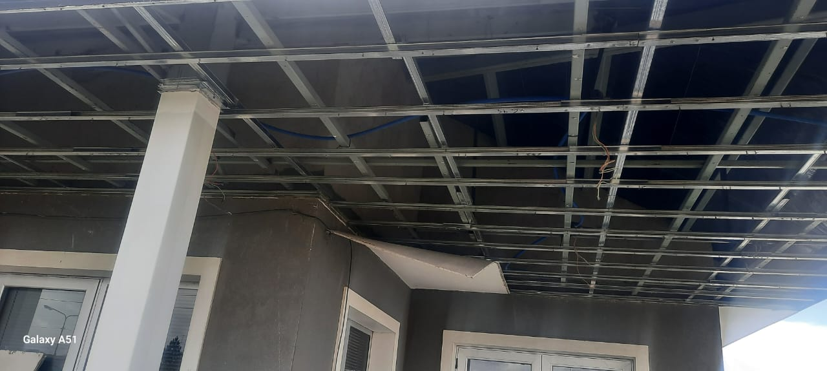
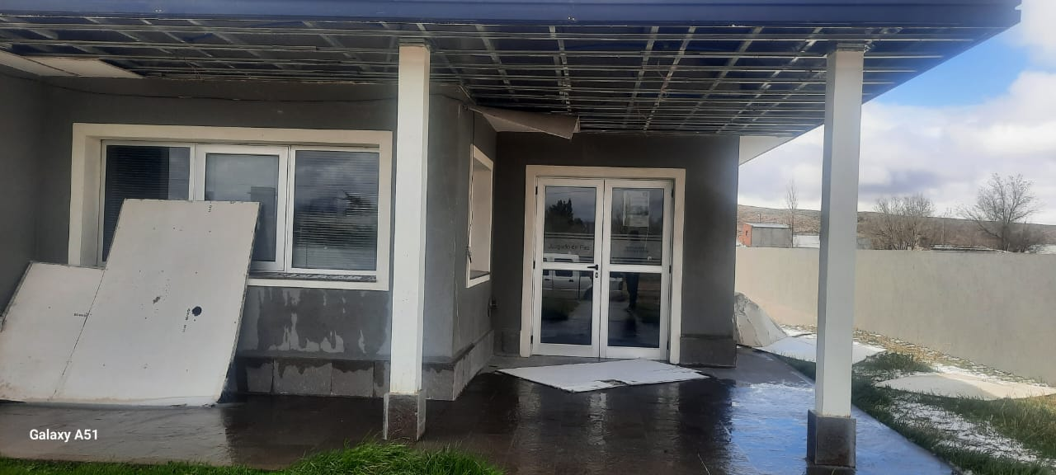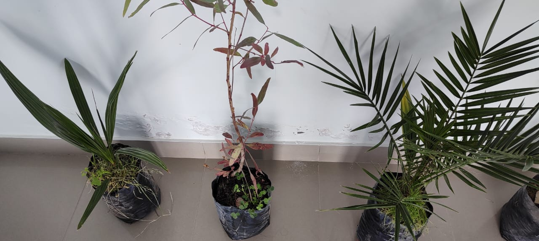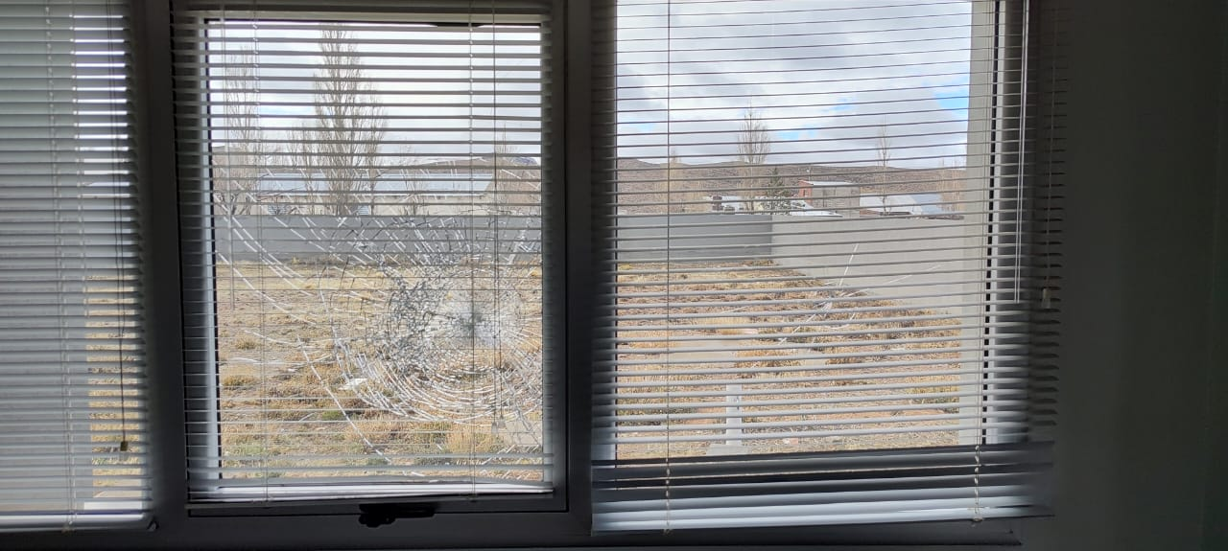

- CAPITULO 2

- CLAUSULAS TECNICAS PARTICULARES

- 1- DEMOLICIONES
GENERALIDADES
Serán por cuenta del Contratista todas las tareas de demolición que sean demandadas por requerimientos del proyecto para la correcta re funcionalización proyectada.
La responsabilidad del Contratista por la seguridad de las construcciones existentes será total durante toda la vigencia del contrato, o desmedro total o parcial de estructuras, originados por las obras en ejecución. Debe entenderse que estos trabajos comprenden las demoliciones y extracciones sin excepción, de todas las construcciones, elementos e instalaciones que sean necesarias de acuerdo a los requisitos y exigencias del proyecto, respetando y sin dañar todo aquello que permanezca de acuerdo al proyecto. Previamente se ejecutarán los apuntalamientos y adintelamientos necesarios y los que la Inspección de Obra considere oportunos. Todos los materiales que se desechen procedentes de la demolición y desmantelamiento se retirarán fuera del ámbito de la obra por cuenta y cargo del Contratista, debiendo considerarlo en su oferta.

Se demolerán todos aquellos elementos que obstruyan o que impidan la construcción de las obras proyectadas y, de todo elemento que se encuentre ubicado en el lugar de emplazamiento de las nuevas áreas a construir, reacondicionar y/o a readecuar. Los trabajos de demolición se realizarán en los sectores especificados por los planos adjuntos a este Pliego. Se demolerán los elementos no recuperables (tales como mampostería, hormigones y otros similares) y aquellos prefabricados que serán reacondicionados y reutilizados –aberturas, etc. – y los que puedan ser reutilizados a criterio de la Inspección (tales como: maderas, tubos de hormigón armado o chapa, cabezales prefabricados, bóvedas, cabriadas, perfiles, vigas metálicas, etc. no indicados en forma expresa en otro ítem de obra) deberán ser extraídos y recuperados – según su estado - cuidadosamente, evitando su rotura y puestos a disposición de la Inspección, quien determinara si quedan en poder del Superior o bien puede el Contratista reutilizarlo o eliminarlos como residuo de obra.

Todas las construcciones a demoler serán efectuadas por el Contratista, cumplimentando las disposiciones en Higiene y Seguridad sean éstas de orden administrativo o técnico. A estos efectos elaborará con la adecuada antelación una Memoria Descriptiva donde conste el orden de ejecución previsto y los apuntalamientos y demás medidas de seguridad a considerar y cumplimentar, según corresponda a la magnitud o complejidad de estas labores que deberá estar firmado por el profesional responsable en representación del Contratista y su responsable de Seguridad e Higiene y hará entrega del mismo a la Inspección de la obra para la tramitación del respectivo permiso de trabajo. Las tareas a ejecutar se desarrollarán con el edificio en funcionamiento, cuyos horarios normales y habituales de trabajo son de lunes a viernes de 7 a 14, por tanto, cuando se trate de hacer demoliciones, se deberá trabajar pasadas las 13 hs de días hábiles y previa autorización de la Inspección de Obra con quien deberá coordinarse con anticipación el inicio de las mencionadas tareas.
Antes de dar comienzo a los trabajos deberá presentar además las pólizas de seguros de responsabilidad civil y de prevención de accidentes de trabajo, con una lista completa del personal a ocupar mientras se realicen estos trabajos, con fotocopias de sus Documentos de Identidad, aún en el caso que se tratare de trabajos subcontratados.
Todo el personal empleado deberá contar con la vestimenta, equipos y protecciones que para cada tipo de labor establezca la Superintendencia de Riesgos del Trabajo y las Leyes y/o Reglamentos vigentes al tiempo de ejecución de los trabajos.
El Comitente tendrá a su cargo los trámites necesarios ante las compañías proveedoras de servicios para obtener el corte o adaptación de aquellos que quedaran afectados por las demoliciones.
Las demoliciones se efectuarán bajo la responsabilidad y garantía del Contratista, quien deberá tomar las medidas requeridas para la seguridad de su personal o de personas ajenas a la obra, al igual que para la obra y sus instalaciones.
El Contratista deberá tener en cuenta que cualquier rotura que se produjera en las fincas linderas, cualquier daño o deterioro en bienes de terceros que se originen como consecuencia del desarrollo de las obras, deberá repararlo a su costa y a entera satisfacción del damnificado.
Afianzar las partes inestables de la construcción.
Examinar, previa y periódicamente las construcciones que pudieran verse afectadas por los trabajos.
En sectores a refaccionar, previo al inicio de las tareas de demolición, se preverá la desconexión de las instalaciones concurrentes, procurando no desabastecer a otros sectores que las requieran; coordinándose con las autoridades del edificio y con intervención de la Inspección de Obra.
Se deberán utilizar herramientas que no provoquen grandes impactos y vibraciones prefiriéndose el uso de herramientas de corte. Las herramientas a utilizar deberán ser aprobadas en obra por la inspección.
En sectores a refaccionar, para preservar lo existente aún cuando no se hubiera especificado, se deberán ejecutar protecciones adecuadas en los solados, umbrales, revestimientos, vidrios, aberturas u otros equipamientos que no puedan retirarse previamente para su resguardo. Se emplearán al efecto arpillera y yeso, placas fenólicas, cartón corrugado, polietileno, lienzos, lonas o el material más adecuado para garantizar una efectiva y durable protección, a juicio de la Inspección.
Cuando las tareas a realizar puedan producir polvo que afecte a otras áreas fuera de las de trabajo, se instalarán paneles ciegos o “cortinados” de protección de lona o polietileno debidamente fijados y ajustados para cumplir acabadamente su función.
Estará a cargo del Contratista la iluminación provisoria en el sector afectado por las refacciones, hasta obtener el funcionamiento de la iluminación definitiva.
Toda aquella demolición, que debiera efectuarse al solo efecto de permitir o facilitar dentro de la obra un adecuado movimiento, deberá ser reconstruido por el Contratista al finalizar los trabajos a su exclusiva costa. Lo restaurado deberá entregarse en estado ampliamente satisfactorio.
No se permitirá quemar materiales provenientes de las demoliciones en ningún lugar del terreno, ni en terrenos aledaños.

PROTECCIONES Y CERRAMIENTOS TEMPORALES
El Contratista deberá realizar las defensas y protecciones indicadas en las reglamentaciones vigentes y lo expresado al respecto en este Pliego para seguridad y contención (defensas externas, arnés de seguridad del personal, cabo de vida, andamios con anclajes fijos). Independientemente de lo antes expresado, deberá ejecutar todos aquellos cerramientos y protecciones que le sean requeridos por la Inspección de Obra o los ingenieros de Seguridad a cargo de la obra, tanto internas como externas sobre la vía pública y hacia los edificios linderos, con el objeto de dar cumplimiento a las normas de seguridad y/o preservar los bienes contenidos en la obra objeto del contrato.

JUNTAS Y UNIONES
En general y aun cuando no estén indicadas expresamente, si por requerimiento de las condiciones de fundación, de comportamiento estructural u otras circunstancias de proyecto y diseño, el Contratista deberá prever correcta ejecución, aislación y sellado de juntas. Estas tareas se considerarán incluidas en el precio de cada uno de los ítems que afecten y no consistirá un trabajo adicional, no reconociéndose mayor precio bajo ningún concepto.

FORMA DE MEDICION
Los trabajos ejecutados según esta especificación se medirán y pagarán por metro cúbico ( m³ ) o en forma global (gl) según corresponda, al precio del contrato establecido para el ítem. Dicho precio será compensación total por todos los gastos derivados del empleo de equipos, mano de obra, materiales, equipos, herramientas, adopción de medidas de precaución, carga, transporte y descarga del producto de demolición y todo otro gasto necesario para la correcta ejecución de los trabajos de acuerdo a lo especificado, a lo indicado en los planos e instrucciones impartidas por la Inspección. La demolición o extracción de aquellos elementos prefabricados o premoldeados no especificados en otro ítem (maderas, tubos, bóvedas, cabriadas, perfiles, vigas metálicas y otros similares) no recibirá reconocimiento particular alguno y se consideran incluidas dentro del precio del ítem.

La tarea consiste en la demolición con medios mecánicos y/o manuales de las siguientes estructuras existentes:

1.1. CIELORRASO PLACA DE YESO
- El cielorraso de placa de yeso del semicubierto se deberá extraer en su totalidad, teniendo sumo cuidado con la instalación eléctrica existente.

1.2. RETIRO DE ESCOMBROS
La gestión de los residuos de construcción y demolición comprende el conjunto de actividades encaminadas a dar a estos residuos el destino más adecuado, de acuerdo con sus características, con objeto de proteger la salud humana, los recursos naturales y el medio ambiente.
Si bien la mayor parte de los residuos que se generan en actividades de construcción y demolición no suelen contar con características de peligrosidad, su recogida de una forma no selectiva o una mala gestión, provoca la mezcla de distintos tipos de residuos que no son peligrosos entre sí, pero que al mezclarse, pueden dar lugar a residuos contaminados en su conjunto, dificultando su aprovechamiento posterior o su envío a vertederos sin barreras de protección adecuadas al tipo de residuo que reciben.
Todos estos aspectos deberán ser tenidos en cuenta por el Contratista al momento de elaborar el Plan de Gestión Ambiental.

Como directriz, todos los materiales que se desechen procedentes de la demolición y desmantelamiento se retirarán a contenedores, fuera del ámbito de la obra, por cuenta y cargo del Contratista, debiendo considerarlo en su oferta
La empresa contratista, es la responsable de quitar todos los escombros de la obra y mantenerla limpia; sobre todo de polvillo ya que el edificio seguirá en actividad mientras se ejecutan las obras.
Todo retiro escombros se ejecutará en los horarios que el tránsito en el lugar no se halle restringido, proporcionando máxima seguridad a peatones y vehículos, cubriendo con lonas las cargas, y manteniendo las aceras y calzadas en perfecto estado de limpieza.
Corren por cuenta y cargo del contratista los contenedores para la extracción de los escombros de obra, y los materiales que se saquen en buen estado, salvo aquellas excepciones que se hagan expresamente en las presentes especificaciones, se deberán llevar al lugar que determine la inspección de obra oportunamente dentro del radio de la circunscripción judicial Puerto Madryn.
Todos los materiales provenientes de la demolición, salvo indicación contraria en el pliego particular de la obra, deberán ser sacados y depositados en los lugares autorizados por la Municipalidad de Puerto Madryn.
En el caso de residuos considerados peligrosos se deberá cumplir con las regulaciones en escala nacional y provincial (Ley XI Nro 35 modificatorias y reglamentaciones vigentes)
Tener en cuenta el retiro permanente e inmediato de los materiales producto de la demolición para no sobrecargar los elementos estructurales con los mismos.
La empresa deberá prever apuntalamientos para evitar el derrumbe de sectores colindantes. Los mismos no podrán transmitir cargas puntuales a la estructura.
Se evitará totalmente la caída libre de los elementos de la demolición ya que dichos impactos no son admisibles.

TOLVAS PARA DESCARGA DE MATERIALES
El retiro del material producto de demoliciones en altura, se efectuará mediante conductos cónicos encastrables, cuidando de no liberar restos de polvo o escombros a la vía pública. La llegada al recipiente contenedor, estará cubierta en todo su perímetro a efectos de evitar lo indicado anteriormente.
Los recipientes contenedores estarán debidamente señalizados (según reglamentación vigente), y con los vallados correspondientes (atrás y adelante del/los mismos), indicando el espacio utilizado para la carga y la descarga. Es responsabilidad del Contratista efectuar las gestiones pertinentes ante los organismos gubernamentales correspondientes, para la autorización de uso de la vía pública, cortes de calle y/o maniobras de carga y descarga de materiales.

BAJADA Y CARGA DE ESCOMBROS A VOLQUETE
Para la bajada de materiales a los volquetes de descarga, queda terminantemente prohibido la utilización de los ascensores. Si por motivos prácticos o debido al tamaño de los objetos productos de demoliciones o desarmes, el Contratista se viera en la necesidad de utilizar el núcleo de escalera, el Contratista se hará responsable por la conservación de dicho núcleo vertical, debiendo junto con la Inspección de Obra relevar previamente a su utilización el estado del mismo, labrando el acta correspondiente. Una vez terminadas las obras, el Contratista deberá entregar los sectores utilizados en perfecto estado.

DESARME Y RETIRO DE MATERIALES Y EQUIPAMIENTO EXISTENTE
El Contratista tendrá a su cargo el desmonte, retiro, traslado y depósito en el lugar que oportunamente
indique la Inspección de Obra (dentro del radio de la Circunscripción Judicial de Puerto Madryn), de todos los elementos ubicados en los sectores a intervenir, y que fueran observados al momento de la visita al predio.
En los casos de material a ser dado de baja, el Contratista deberá disponer de los medios necesarios para su desarme, desmonte, retiro de obra, terminaciones y limpieza del sector involucrado.

- 2 – CIELORRASOS

GENERALIDADES.
Para la ejecución de los cielorrasos se tomarán todas las medidas necesarias, a fin de lograr superficies planas, sin alabeos, bombeos o depresiones.
Se cuidará especialmente el paralelismo del cielorraso con los cabezales de los marcos y todo otro elemento que esté próximo al mismo. Salvo indicación contraria en los planos, los ángulos serán vivos.
Previo a la ejecución de cielorrasos suspendidos, el contratista coordinará con la inspección de obra la diagramación y ubicación de las placas para que no se generen conflictos con la instalación eléctrica, los artefactos de iluminación, y la instalación de calefacción, conductos, difusores, retornos y rejas.
Las terminaciones se harán con los elementos especiales del sistema adaptables a cada situación, a juicio de la inspección.

2.1. CIELORRASO DE PLACAS FENOLICO 12MM JUNTA TOMADA
El trabajo consiste en la ejecución de un cielorraso suspendido, compuesto por placas de fenólico de 12 mm de espesor, sobre estructura metálica existente, teniendo en cuenta cualquier refuerzos necesario para su correcta colocacion. La instalación se debe realizar cumpliendo con los estándares de calidad y seguridad necesarios para un acabado óptimo y duradero.
Antes de comenzar, se debe inspeccionar el techo estructural para verificar que esté libre de humedad, residuos o elementos sueltos que puedan afectar la instalación.
Utilizar niveles láser para definir la altura del cielorraso. Marcar el perímetro en las paredes donde se fijarán los perfiles de borde.
Las placas deben cortarse a medida con herramientas adecuadas para evitar astillas y bordes irregulares y montarse trabadasa 1/3 o ½ entre si. Colocar las placas sobre la estructura, fijándolas mediante tornillos autorroscantes de cabeza plana cada 30 cm, procurando que queden alineadas y niveladas. Rellenar las juntas entre placas con silicona para evitar el paso de humedad y permitir una ligera expansión de las placas. Limpiar el polvo y residuos.

- 3 - INSTALACION ELÉCTRICA

3.1 COLOCACION DE ARTEFACTOS SEGÚN PLANO Y ESPECIFICACIONES
Comprende el suministro, colocación, conexión y pruebas de funcionamiento de artefactos completos de acuerdo al número y tipo que se detalla .Los artefactos serán provistos por el STJ.
Se debe colocar ficha macho en el extremo de los conductores, que se conectarán a las fichas hembras dejadas a tal efecto en el cableado.

INSPECCIONES
El Contratista está obligado a solicitar formalmente inspecciones parciales de las siguientes etapas de instalación:
a) Terminado el tendido de cañerías sobre cielorraso suspendido o losas, antes de su cerrado o rellenado.
b) Terminadas las acometidas a cajas y tableros, antes de cerrar las canaletas, dejando siempre a la vista cuplas y acometidas a las cajas y tableros.
c) Terminado el pasaje de conductores y conexionado sin aislar.
d) Terminada la colocación de llaves, tomas y tableros y aislamientos de conexiones de conductores.
e) Promediando el montaje de artefactos y armado de los mismos.
f) Al finalizar el montaje de artefactos y equipos.
g) El Contratista recibirá la visita técnica de la Inspección de Obra dentro del horario de trabajo en el momento que la Inspección lo requiera.

- 4 – INSTALACION DE CLIMATIZACION

4.1. PROVISION Y COLOCACIÓN DE ARTEFACTOS
El Contratista conectará los artefactos una vez terminados los restantes trabajos, estando a su cargo los ajustes que sean necesarios cuando se disponga de gas para dejar los mismos en perfectas condiciones de funcionamiento.
Asimismo, deberá verificar las colocaciones existentes de los artefactos calderas y calefactores a gas. En el caso de que estas debieran modificarse están incluidas estas colocaciones en el presente presupuesto.
La provisión de todos los artefactos será a cuenta y cargo del contratista.
Se colocarán los artefactos especificados en plano de gas, con todos los accesorios y ventilaciones que para cada caso en particular corresponda. Todos los artefactos deberán contar con sello de aprobación requerido por el ENERGAS.
- Tres (03) calefactor CTZ de 5000 cal. TB
- Tres (03) calefactores CTZ de 2500 cal. Cada uno. TB
- Revisión de conexiones de artefactos existentes.

- 5- PINTURA

GENERALIDADES
Los trabajos de pintura se ejecutarán de acuerdo a reglas de arte, debiendo todas las obras ser limpiadas prolijamente y preparadas convenientemente antes de recibir las sucesivas manos de pintura.
Los defectos que pudiera presentar cualquier superficie serán corregidos antes de proceder a pintarla y los trabajos se retocarán esmeradamente una vez concluido no se admitirá el empleo de pinturas espesas para tapar poros, grietas u otros defectos.
El Contratista tomará todas las precauciones indispensables a fin de preservar las obras del polvo y la lluvia; al efecto en el caso de estructura exterior procederá a cubrir la zona que se encuentra en proceso de pintura con un manto completo de tela plástica impermeable hasta la total terminación de secado del proceso. Esta cobertura se podrá ejecutar en forma parcial y de acuerdo a las zonas en que se opte por desarrollar el trabajo. No permitirá que se cierren las puertas y ventanas antes que la pintura haya secado completamente.
El Contratista deberá notificar a la Inspección de Obra cuando vaya a aplicar cada mano de pintura.
Las diferentes manos se distinguirán dándoles distinto tono del mismo color, (salvo en las pinturas que se precise un proceso continuo).
En lo posible se acabará de dar cada mano en toda la obra antes de aplicar la siguiente. La última mano de pintura se dará después que todos los otros gremios que intervengan en la construcción, hayan dado fin a sus trabajos.
Será condición indispensable para la aceptación de los trabajos, que tengan un acabado perfecto, no admitiéndose que presenten señales de pinceladas, pelos, etc.
Si por deficiencia en el material, mano de obra, o cualquier otra causa no se satisfacen las exigencias de perfecta terminación y acabado fijadas por la Inspección de Obras, el Contratista tomará las previsiones del caso, dará las manos necesarias. Además de las especificadas, para lograr un acabado perfecto sin que esta constituya trabajo adicional. El Contratista deberá tomar las precauciones necesarias a los efectos de no manchar otras estructuras tales como vidrios, pisos, revestimientos, artefactos eléctricos o sanitarios, estructuras, etc., pues en el caso que esto ocurra será por su cuenta la limpieza o reposición de los mismos a solo juicio de la Inspección de Obra.

COLORES - PINTURA
En todos los casos el Contratista no podrá modificar los colores de las pinturas entregas por el comitente. En el caso de que asi fuera, la Inspección podrá solicitar el remplazo del material por cuenta y cargo del contratista y sin voluntad de reclamo alguno sobre estos costos.
Cuando la especificación de pliego de un tipo de pintura difiera con la del catálogo de la marca adoptada, el Contratista notificará a la Inspección de Obra para que esta resuelva el temperamento a seguir.

MATERIALES
Los materiales a emplear serán en todos los casos de la mejor calidad dentro de su respectiva clase y de marca. El contratista hará entrega de los mismos para su revisión a la Inspección en su totalidad al pie de la obra, cerrado o provisto de sello de garantía. Una vez entregados los materiales, será responsabilidad del contratista el acopio, acarreo dentro de las obras, como asi también el resguardo de los mismos.
Muestras: el Contratista deberá realizar previamente a la ejecución de la primera mano de pintura en todas y cada una de las estructuras que se contratan las muestras de color y tono que la Inspección de Obra le solicite; al efecto se establece que el Contratista debe solicitar a la Inspección las tonalidades y colores por Nota, y de acuerdo a catálogo o muestra que le indique la Inspección, ir ejecutando las necesarias para satisfacer, color, valor y tono que se exigirán. Luego en trozos de chapa de 50 por 50 ejecutará el tratamiento total especificado en cada estructura en todas sus fases, que someterá a aprobación de la inspección quedando selladas y firmadas en poder de la misma.
Los materiales de uso pinceles, rodillos, lijas y cintas de enmascarar serán provistas por el comitente a su cuenta y cargo. Deberá tener en cuenta el rodillo y pincel a utilizar de acuerdo a las pinturas y sus necesidades.

5.1. AL LÁTEX SATINADO PARA INTERIOR en MAMPOSTERIAS O TABIQUES ROCA DE YESO
Se prepararán las superficies de la siguiente manera:
1. Limpiar a fondo la pared por medio de cepillado, lijado y rasqueteado ó arenado.
2. Aplicar dos manos de enduido y volver a lijar en cada mano. -
3. Aplicar una mano de fijador, diluido con aguarrás, en la proporción necesaria, para que una vez seco, quede mate.
4. Se aplicarán como mínimo dos manos de pintura al látex satinado para interiores.

5.2. ESMALTE SINTETICO SEMIMATE
Sobre carpintería metálica y herrería y demás elementos metálicos, sean al interior o exterior, estructural o de terminación. -
1.- Limpiar la superficie con solventes para eliminar totalmente el antióxido de obra. -
2.- Quitar el óxido mediante lija, arenado o solución desoxidante o ambos. -
3.- Aplicar una mano de fondo antióxido de cromato, cubriendo perfectamente las superficies. -
4.- Masillar con masilla al aguarrás, en capas delgadas donde fuere menester. Luego aplicar fondo antióxido sobre las partes masilladas, tipo ALBALUX o equivalente.
5.- Lijar convenientemente. -
6.- Secadas las superficies serán pintadas como mínimo con una mano de fondo sintético puro (En exteriores se aplicará el esmalte a las 12 horas que haber recibido el anti óxido). -
7.- Dos manos de esmalte sintético semi mate tipo ALBALUX o equivalente.

5.3. BARNIZ SOBRE CIELORRASO
El trabajo consiste en aplicar barniz sobre el cielorraso, asegurando un acabado uniforme, resistente y estético que proteja la superficie y resalte las vetas y características naturales de la madera. Se deben utilizar productos de alta calidad y cumplir con las especificaciones de preparación, aplicación y acabados necesarios para lograr una capa protectora duradera
1.- Asegurarse de que la superficie esté limpia y libre de polvo, grasa o cualquier contaminante. Si es necesario, utilizar un paño ligeramente humedecido con alcohol o disolvente para eliminar restos de grasa.
2.- Lijar toda la superficie con lija de grano medio (120-180) para eliminar irregularidades y facilitar la adherencia del barniz. Retirar el polvo de lijado con un paño limpio.

Aplicación del Barniz

Primera Capa de Barniz
- Dilución: Si el fabricante lo recomienda, diluir el barniz con un 10-20% de solvente (aguarrás o disolvente específico) para mejorar la penetración en la primera capa.
- Aplicación: Aplicar una capa uniforme con rodillo o brocha, en la misma dirección de las vetas de la madera, evitando dejar excesos o marcas visibles.
- Secado: Dejar secar durante el tiempo indicado por el fabricante, generalmente entre 6 y 12 horas.
Lijado Entre Capas
- Una vez seca la primera capa, lijar suavemente con lija de grano fino (220 o superior) para eliminar imperfecciones y mejorar la adherencia de la siguiente capa.
- Limpiar cuidadosamente el polvo de lijado antes de aplicar la siguiente capa.
Capas Siguientes
- Repetir el proceso de aplicación y lijado en cada capa. Generalmente, se recomiendan dos a tres capas para obtener un acabado óptimo.
- En la última capa, evitar el lijado y permitir el tiempo de curado completo según las indicaciones del fabricante.

4. TAREAS COMPLEMENTARIAS
- 6. VARIOS

Se deberán reemplazar los vidrios dañados sobre abertura de aluminio existente.
Medidas: 0,94m x 0,64m laminado 3+3
1,06m x 0,775m laminado 3+3
Ambos incoloros

- 7. TAREAS COMPLEMENTARIAS

7.1. LIMPIEZA PERIODICA Y FINAL DE LA OBRA
Las obras se entregarán limpias de escombros y sobrantes de tierra y de otros objetos, deberá asimismo
mantenerla en orden y limpia durante todo el período que dure la ejecución y hasta que sea aprobada la
Recepción provisoria.
Periódicamente, en lapsos no mayores de dos semanas, el Contratista realizará tareas de limpieza de la obra y retirará escombros, y todo resto de materiales que surjan de descarte, cajas, esqueletos, etc., y practicará un prolijo barrido de los sitios de trabajo.
Al finalizar los trabajos, el Contratista entregará la obra perfectamente limpia y en condiciones de habilitación, sea ésta de carácter parcial y/o provisional y/o definitiva, incluyendo el repaso de todo elemento, estructura, que haya quedado sucio y requiera lavado, como vidrios, revestimientos, escaleras, solados, artefactos eléctricos, sanitarios, equipos en general y cualquier otra instalación. Deberá tenerse especialmente en cuenta que la limpieza final de la obra incluye el retiro y demolición del obrador y cualquier otra construcción provisional o complementaria para la ejecución de la obra, salvo especificación contraria establecida en otro artículo de la presente Sección.

La inspección de Obra estará facultada para exigir, si lo creyera conveniente, la intensificación de limpiezas y/o trabajos. La Inspección de la Obra podrá fijar plazos perentorios para que el CONTRATISTA proceda a efectuar limpiezas parciales o totales en la obra o en el obrador. El incumplimiento de estas órdenes hará pasible al segundo de una multa resultante de aplicar las fórmulas de las presentes Cláusulas Particulares por cada día de atraso contado a partir de la fecha del vencimiento de la intimación. La limpieza de la obra incluye el correcto mantenimiento en condiciones de tránsito del acceso a la obra.
Los residuos serán retirados del ejido de obra, por cuenta y cargo exclusivo del Contratista, debiendo considerar en su propuesta el retiro y transporte de los mismos.

- 8– ACLARACIONES SOBRE LA PROVISION DE MATERIALES

A solicitud del contratista el organismo ejecutor podrá disponer la sustitución total o parcial de materiales o elementos convenidos siempre que ellos no signifique alteración del precio pactado contractualmente y que los materiales o elementos que se proponen aseguren la calidad similar a los reemplazados.
El oferente presentara junto con su oferta la nomina de materiales a utilizar en la obra, especificando la marca de cada uno de los productos que componen cada uno de los ítems cotizados. Dicho listado será aprobado por la inspección del STJ

- 9– ACLARACIONES SOBRE INSTALACION ELECTRICA

Al colocar el nuevo cielorraso, se deberá mantener la ubicación de los artefactos eléctricos como se encuentran, adjuntamos plano.

- 10 – PLANOS Y PLANILLAS ADJUNTOS

- PLANO DE UBICACIÓN EN EL PREDIO.
- PLANOS GENERALES DE PLANTAS.
- PLANO ELECTRICO.
- DETALLE CONSTRUCTIVO EXISTENTE.

